МУНИЦИПАЛЬНОЕ БЮДЖЕТНОЕ УЧРЕЖДЕНИЕ
ДОПОЛНИТЕЛЬНОГО ОБРАЗОВАНИЯ
СТАНЦИЯ ЮНЫХ НАТУРАЛИСТОВ
Г.ВЯЗЬМЫ СМОЛЕНСКОЙ ОБЛАСТИ

«ЦВЕТЫ - ПЕРВОЦВЕТЫ»
Методическое пособие.

Автор-составитель: Наврозашвили Елена Владимировна,
педагог дополнительного образования

г. Вязьма
Смоленская область
2021 год
ЦВЕТЫ - ПЕРВОЦВЕТЫ

Пожалуй, никакие другие растения не вызывают столько эмоций, как первые весенние цветы. Весна дразнит первыми по-настоящему теплыми лучами солнца, первыми проталинами и робкими ручьями, но именно появившиеся первоцветы, именно эти маленькие, но очень смелые растения говорят об окончательном приходе весны.
В природе существует очень много разновидностей растений, и есть те, которые показывают свои первые всходы, как только растаял снег. Они отличаются корневой системой, правилами посадки и условиями выращивания.
Основное понятие первоцветов и их разновидности
Если опираться на ботаническое описание, первоцвет в первую очередь — это примула. Сюда же относятся еще несколько растений, которые входят в состав семейство первоцветных. К примеру, это проломник или вербейник. Но в обычном цветоводстве первоцветами называют все растения, которые начинают цвести с приходом весны.
Зачастую к ним относятся цветы с такими корневыми системами:
луковичная;
корневищная;
клубневая.
Среди луковичных наиболее известны тюльпаны, гиацинты и нарциссы. Они очень быстро перестают цвести, после чего их лучше выкопать и просушить. Эти растения хорошо подходят для цветников любого назначения, в том числе их выращивают на срез для формирования весенних букетов.
С появлением первых цветов в наших садах начинается настоящая весна. Эти нежные трогательные создания, которые появляются раньше других, наполняют душу любого садовода радостным трепетом.
1. Подснежник ( галантус)
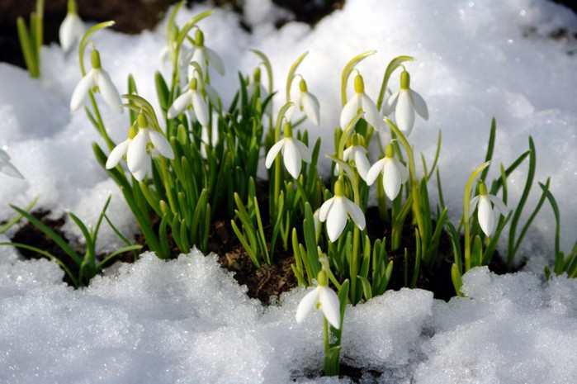
Этот цветок всем знаком с детства. Кто не помнит сказку "12 месяцев"? Эти неприхотливые трогательные цветы с белыми цветками-колокольчиками одними из первых появляются ранней весной. Цветут подснежники около месяца, хорошо переносят перепады температур и не боятся ранневесенних морозов.
2. Пролеска (сцилла)
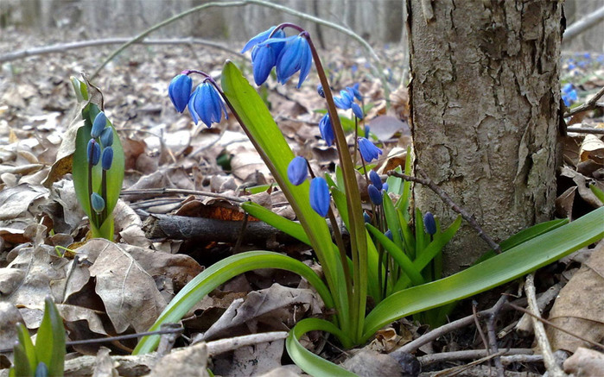

Пролеску иногда называют голубым подснежником, из-за внешнего сходства с последним, а еще потому, что появляется она, как только сойдет снег. На самом деле это разные растения. Эти голубые или синие цветочки так же не пугают весенние морозы.
3. Морозник
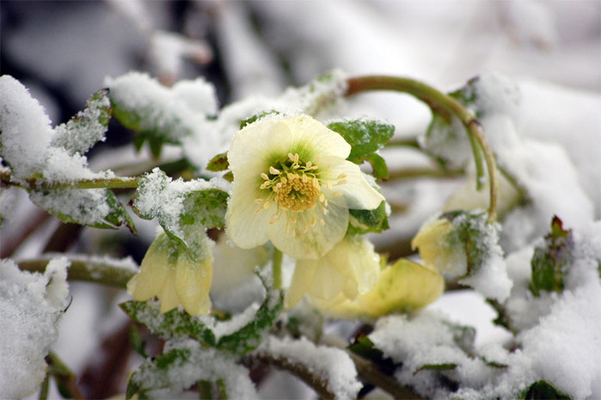

Само название говорит о том, что зацветает он на морозе. На юге морозник расцветает зимой, в конце февраля. Бутонам и цветам его не страшны ни морозы, ни снег.
4. Эрантис ( весенник)
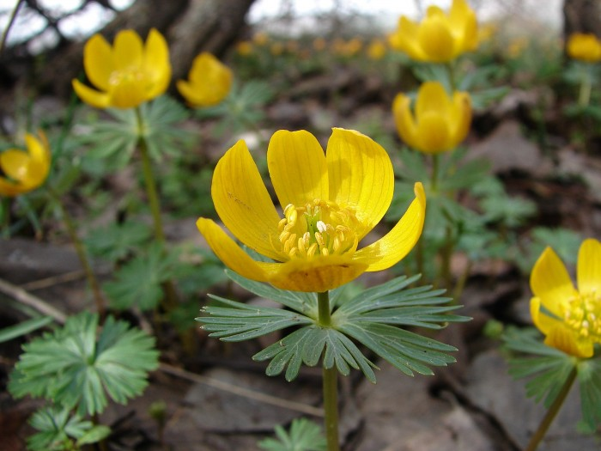
Эти солнечно-золотистые цветы добавят настроения унылому весеннему саду. Эрантис так же расцветает ранней весной, в марте-апреле, и не боится мороза и снегопада.
5. Примула (первоцвет)
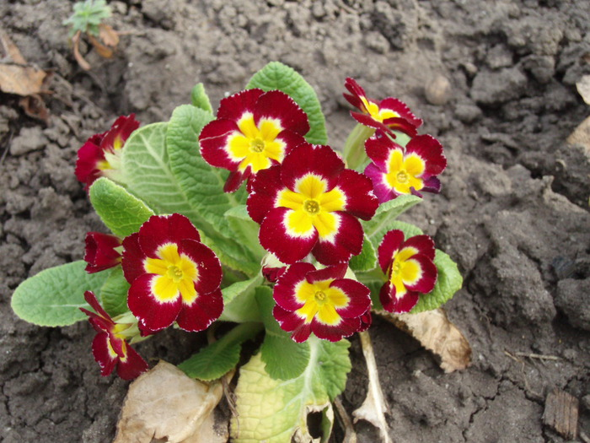
Существует множество разновидностей этого растения, в культуре выращивается лишь малая их часть. Цветут примулы ранней весной обильно и продолжительно, у некоторых видов возможно повторное осеннее цветение.
6. Медуница
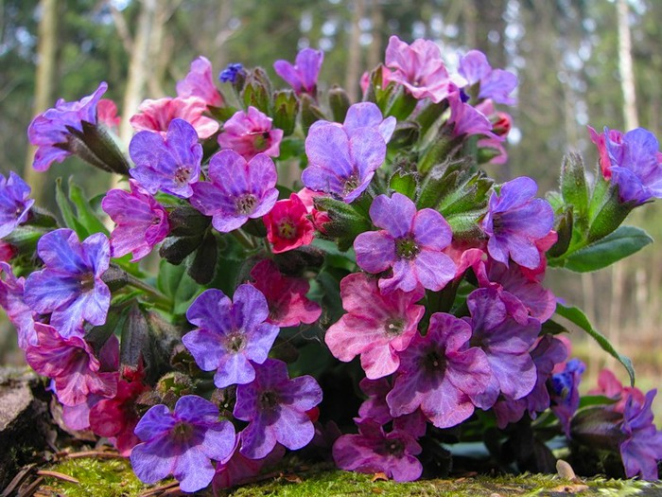
Медуница цветет в апреле-мае. Хорошо растет на легких, хорошо увлажненных почвах. После цветения образует множество разноцветных листьев.
7. Крокус
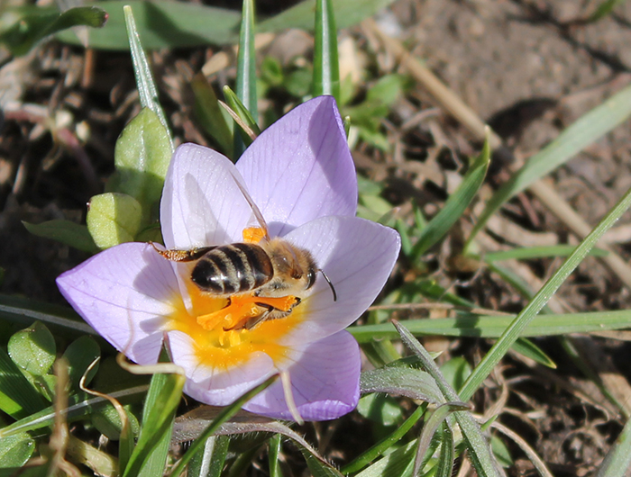
Яркие невысокие цветки крокуса так же появляются вместе с первым весенним теплом. Цветут крокусы недолго, всего 5-7 дней, без пересадки на одном месте могут расти до 5 лет. Существуют виды крокусов, которые предпочитают цвести осенью.
8. Барвинок
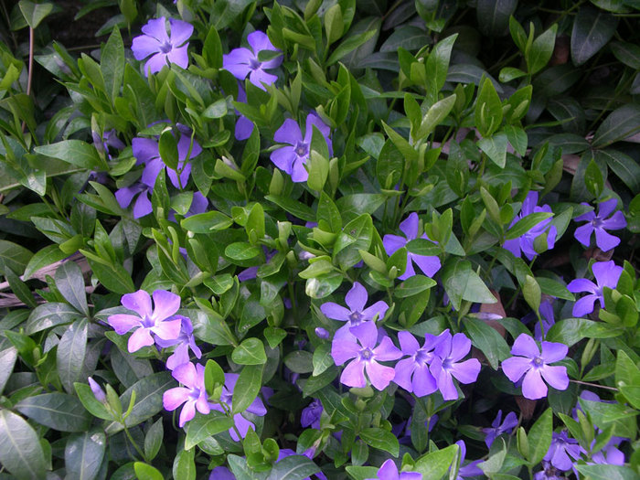
Вечнозеленый барвинок сохраняет свою листву даже под снегом. Как только почва начинает оттаивать, он образует новые побеги, а в апреле покрывается нежно-синими цветами.
9. Адонис или горицвет
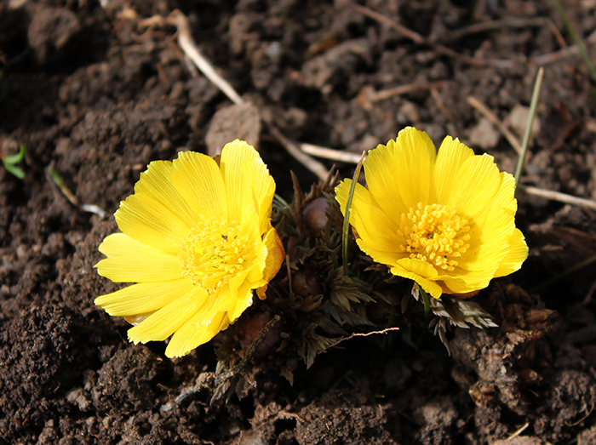
Ярко-желтые, как маленькие солнышки, цветки адониса появляются в самые первые погожие весенние дни. Предпочитают хорошо освещенные участки и легкую плодородную почву.
10. Чистяк весенний
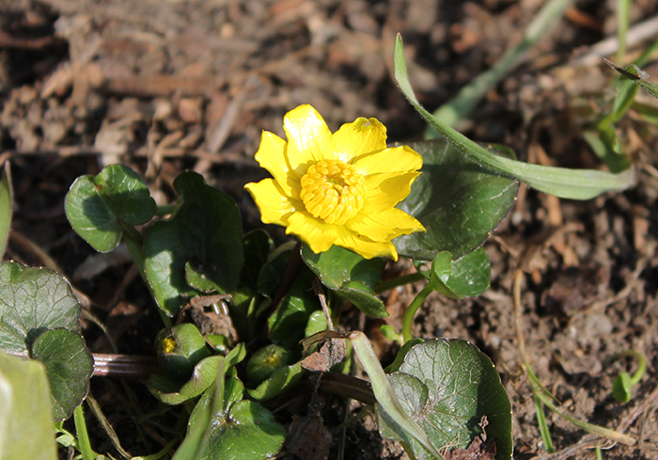
Чистяк весенний появляется сразу же после того, как растает снег. Его милые желтые цветочки полностью распускаются только на ярком солнце, то есть в середине дня, а в пасмурную погоду и ночью – закрываются.
11. Печеночница
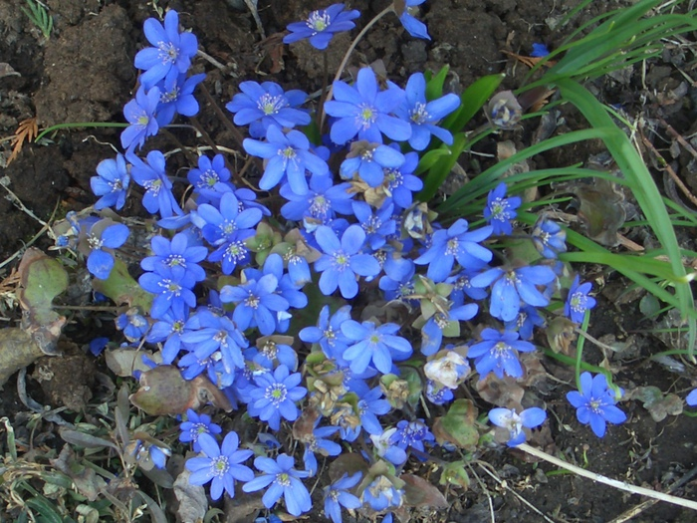
Печеночницу в народе называют перелеской, поскольку она не любит открытых мест и растет только в лесу. Ее нарядные, ярко голубые пышные букетики так приятно бывает найти в лесу после долгой зимы.
12. Фиалка
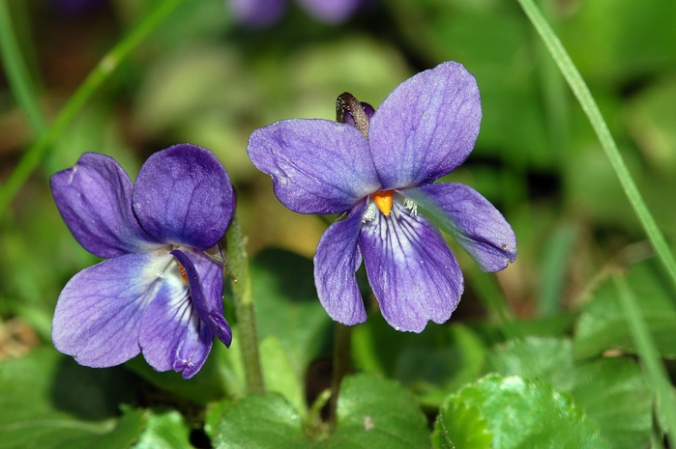
Фиалка душистая – многолетнее ранневесеннее растение. Во время цветения ее ароматом наполняется вся округа. На юге, если выдается теплая продолжительная осень, фиалка может снова зацвести в октябре-ноябре. А бывает, что ее цветение продолжается всю зиму.
13. Мускари
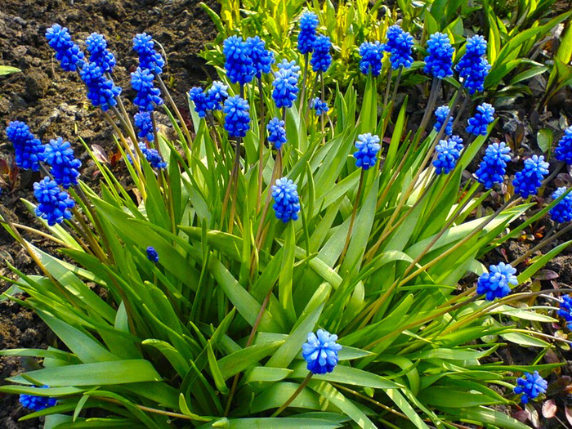
Мускари или мышиный гиацинт – многолетнее луковичное растение. Его крохотные цветки-колокольчики собраны в кистевидные соцветия синего, голубого, фиолетового или белого цвета, в зависимости от вида. Так же встречаются и двухцветные виды этого растения.
14. Белоцветник
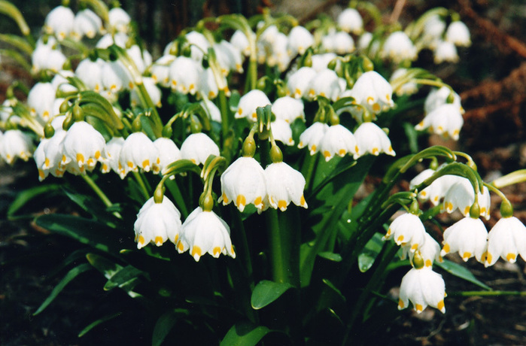
Белоцветник весенний цветет в апреле 20-30 дней. Высота растения 20-20 см. На концах его белых цветков-колокольчиков хорошо различимы зеленые или желтые пятнышки.
15. Хионодокса
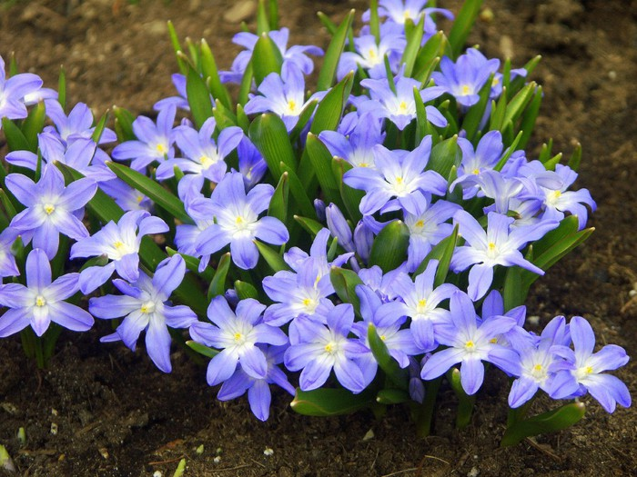
Хионодокса появляется ранней весной, ее еще называют снежной красавицей. Листья этого растения появляются одновременно с бутонами. Цветки могут быть одиночными или собранными в небольшие соцветия. Хионодокса бывает белого, голубого, синего или розового цвета.
16. Пушкиния
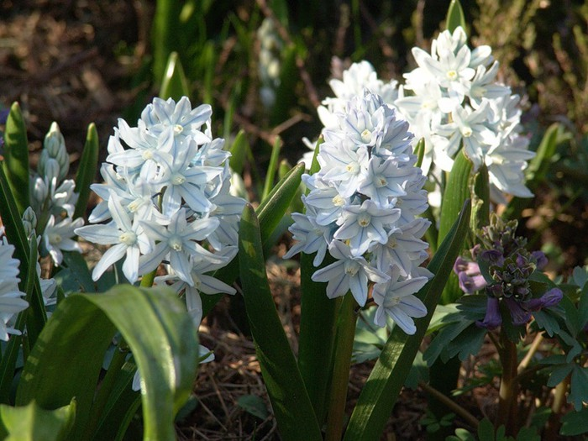
Пушкиния – травянистое луковичное растение высотой 15-20 см. Цветки собраны в кистевидные соцветия белого или голубого цвета. Цветет ранней весной.
17. Хохлатка
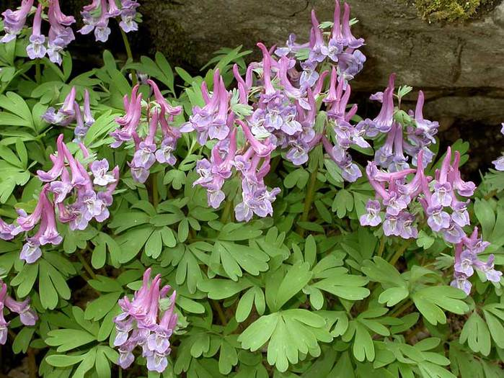
Неприхотливое морозоустойчивое растение, цветет ранней весной. В высоту хохлатка достигает до 20 см. После цветении ее наземная часть отмирает, после этого растение не боится никакого механического воздействия, нипочем ей ни затаптывание ни перекопка.
18. Иридодиктиум (ирис сетчатый)
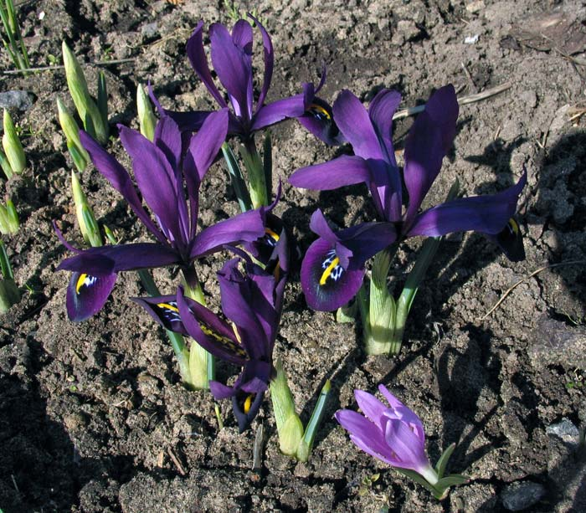
Эти крошечные луковичные ирисы зацветают в апреле и издают приятный аромат. В высоту достигают 10 см. Хорошо растут на солнечных участках, но переносят и небольшое затенение.
19. Калужница
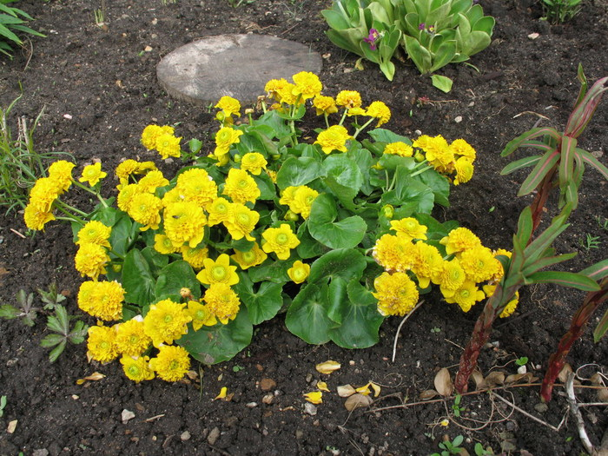
Калужница очень похожа на чистяк, однако различия у этих растения все же есть. Листва сохраняется до октября, в этом и есть основное их различие. Предпочитает хорошо увлажненные болотистые почвы.
20. Ветреница или анемона
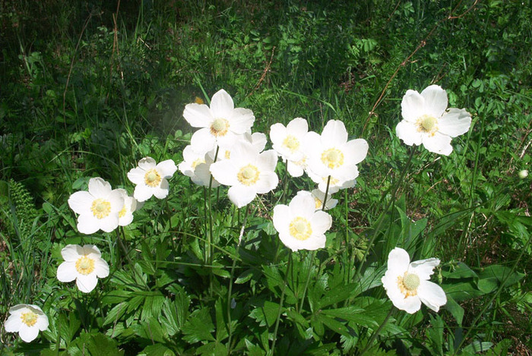
Это растение называют ветреницей потому, что лепестки большинства видов легко опадают при ветре. В зависимости от вида анемоны могут цвести ранней весной, летом или осенью.
21. Гиацинт
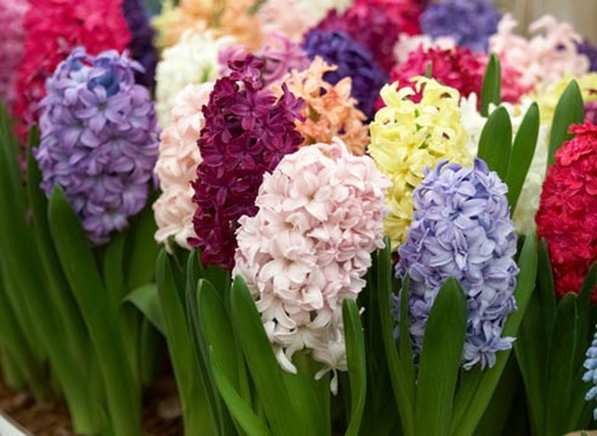
Гиацинт можно по праву считать фаворитом весеннего сада за его эффектные соцветия и потрясающий пьянящий аромат. Начинают цвести эти растения в апрели и радуют богатой палитрой оттенков белого, синего, оранжевого , желтого и розового цветов.
22. Гиацинтоидес
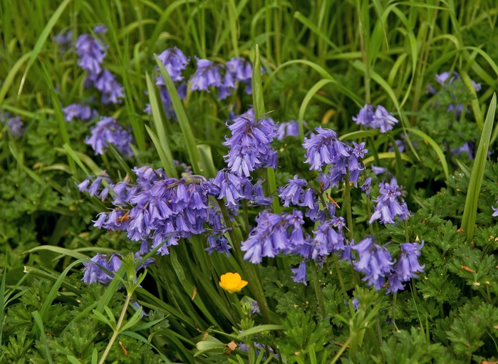
Еще одно раннее весеннее растение. Внешне это растение напоминает пролеску, но имеет более крупные и удлиненные цветки. Встречаются растения белого, синего и розового цветов. Цветет продолжительно, до трех недель
23. Бульбокодиум (брандушка)
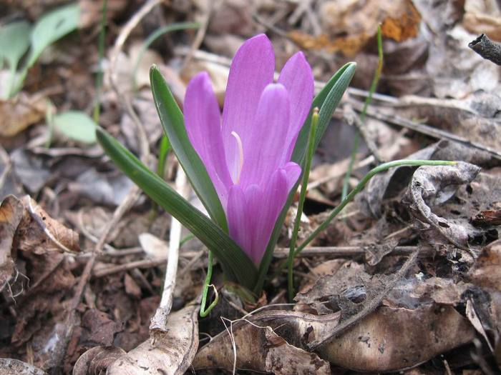
Это очень красивый бесстебельный многоцветник, образует 2-4 окруженных листьями цветка. Цветет в течение двух недель, распространяя вокруг себя упоительный аромат.
24. Бруннера (незабудочник)
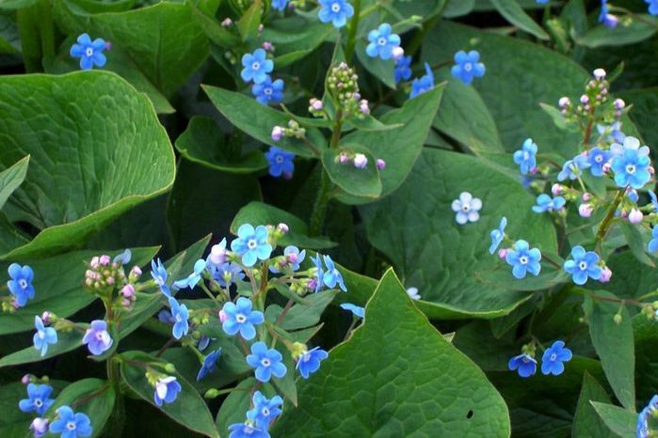
Травянистый многолетник высотой до 40 см. Это неприхотливое морозостойкое растение прекрасно растет в тенистых уголках сада. Цветки мелкие, собранные в верхушечные соцветия. Цветет в мае.
25. Тюльпан
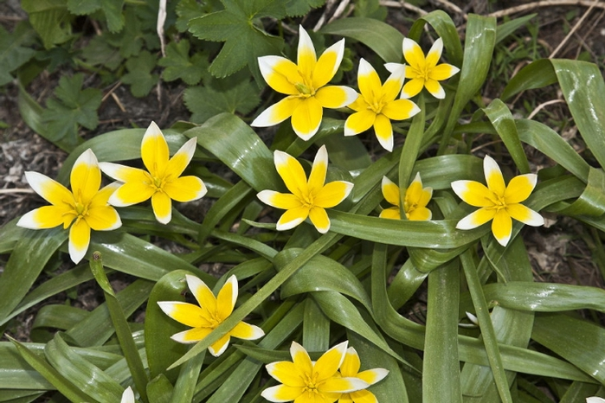
Дикие разновидности тюльпанов, в отличие от их культурных собратьев зацветают гораздо раньше, уже в апреле. Всего насчитывается более 100 видов этого растения.
26. Нарцисс
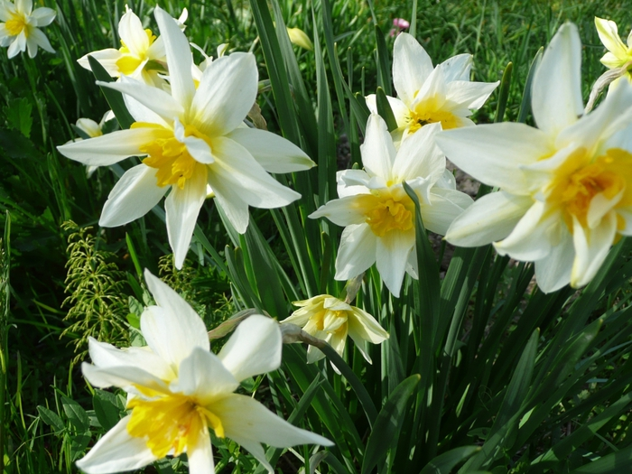
Это многолетнее растение с огромным разнообразием сортов и гибридных форм. Цветет с марта по июнь, в зависимости от вида.
27. Рябчик
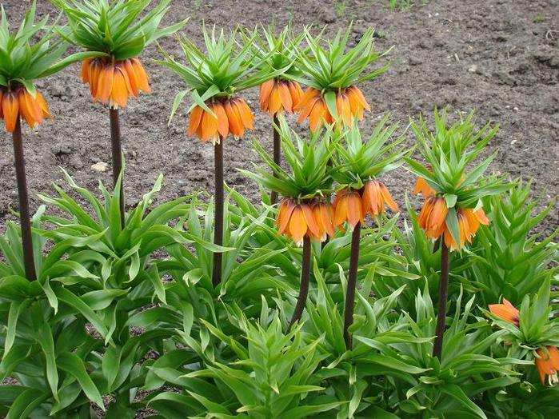
Многолетнее луковичное растение с крупными цветами. Цветет ранней весной. Свое название рябчик получил за сходство окраски цветков с перьями одноименной птицы. Наиболее популярными являются рябчик шахматный и рябчик императорский.
28. Птицемлечник
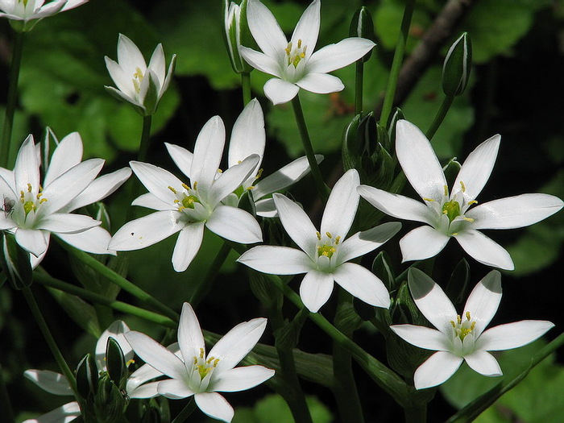
Луковичный многолетний эфемероид, зацветающий одновременно с пролесками и подснежниками. Белые цветы звездчатой формы собраны в кистевидные или щитковидные верхушечные соцветия.
Возможно, первоцветы не радуют особым богатством красок или длительностью цветения, но практически все они – очень нетребовательны в уходе. Важно только осенью подобрать для них правильное место для посадки. Первоцветы (как луковичные, так и корневищные) предпочитают места с хорошим освещением и влажную почву, но без застоя воды. Если луковичные первоцветы, чтобы они порадовали цветением весной, необходимо сажать с осени (исключение – гиацинты и крокусы), то морозник или медуницу можно высадить и весной.

Источники:
- https://1pocvetam.ru/dikie-rasteniya/samye-rannie-vesennie-cvety-kogda-zacvetayut-fotografii-nazvaniya-i-opisanie.html
- http://happymodern.ru/vesennie-pervocvety-foto-s-nazvaniyami/
- https://www.liveinternet.ru/users/galitn/post357281470

